RYS. NR 5
Szafka RTV MODERN 120
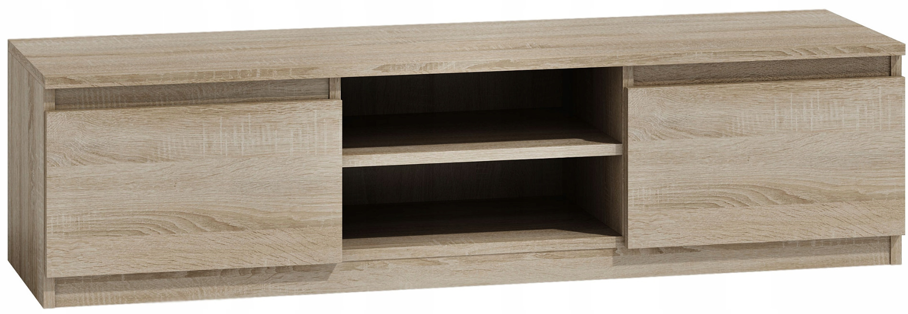

• Głębokość mebla:
40 cm
• Szerokość mebla:
120 cm
• Wysokość mebla:
36 cm

